Инструкция по голосованию на платформе za.gorodsreda.ru
Шаг 1. Вводите в поисковую строку адрес платформы za.gorodsreda.ru
или переходите по ссылке, если она у вас уже есть
Шаг 2. На сайте нажимаете на кнопку «Голосование» (выделено красным прямоугольником)
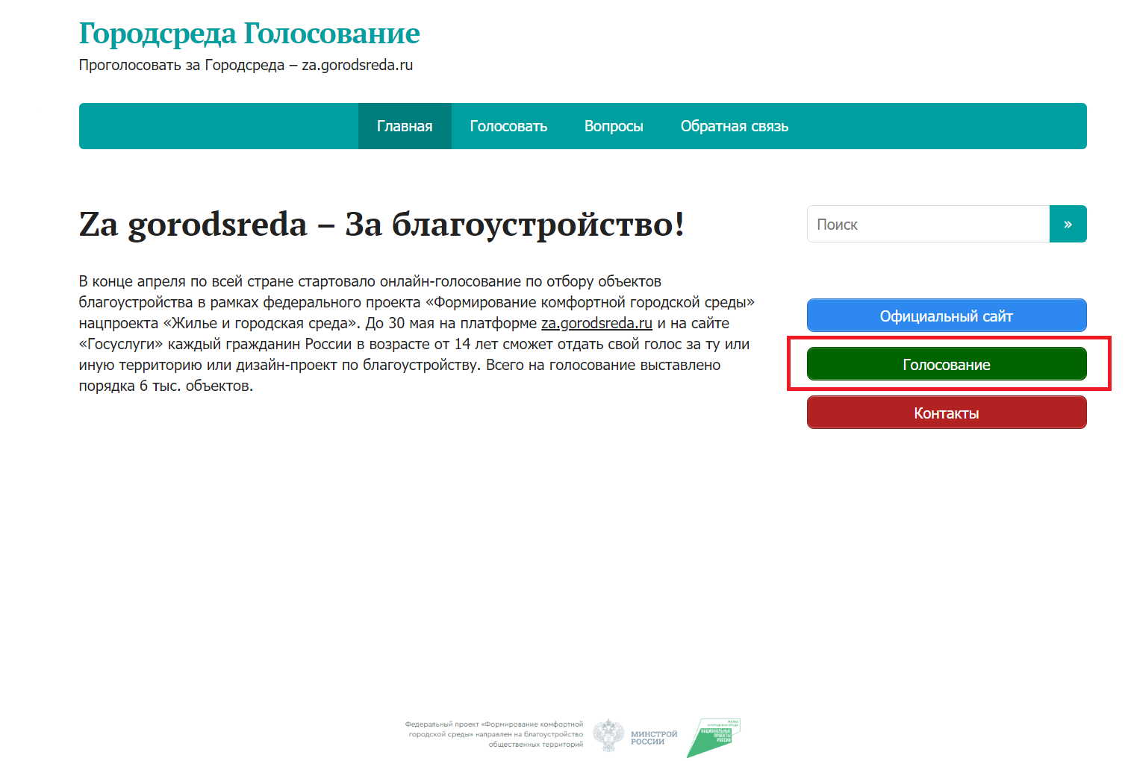
Шаг 3. В левом верхнем углу появится табличка, для подтверждения города.
Подтверждаете город Санкт-Петербург кнопкой «да, верно»,
либо нажимаете кнопку «нет, неверно» и выбираете в предложенном списке на букву «Г» – «г. Санкт-Петербург» (выделено красным прямоугольником).
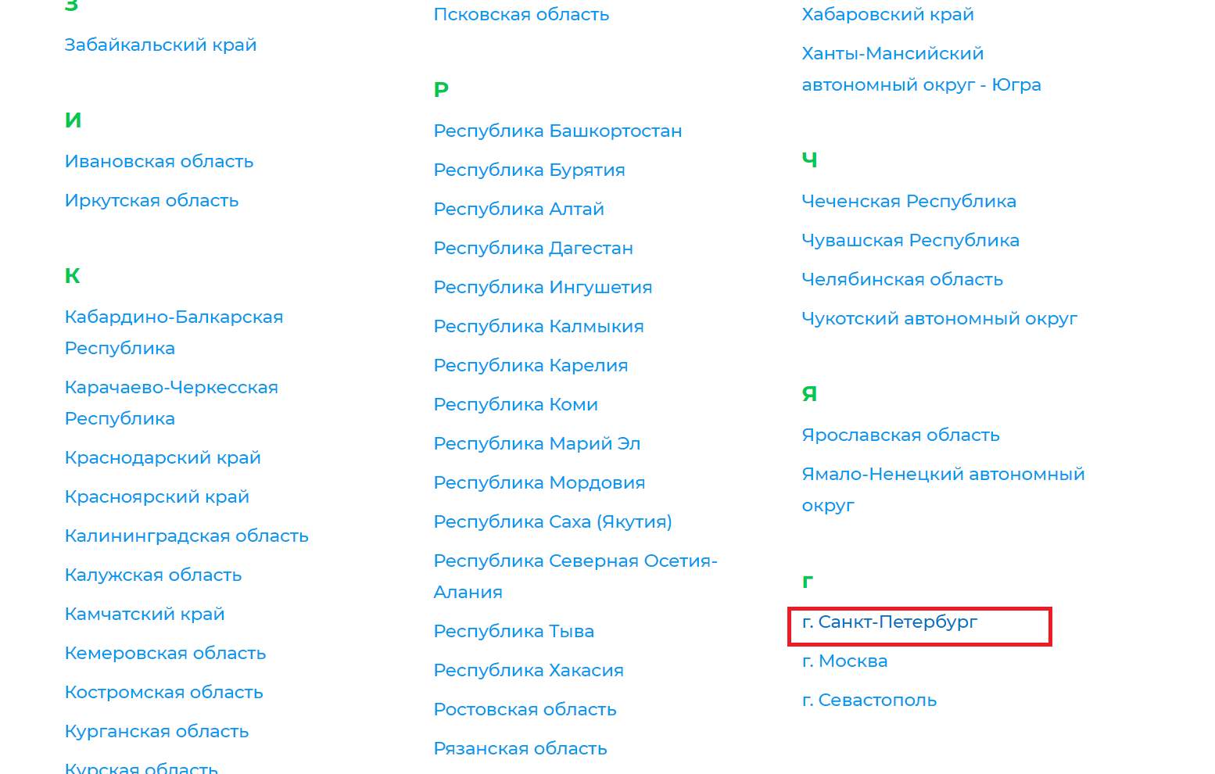
Шаг 4. В появившемся окне, выбираете любую кнопку «голосовать» (выделено красным прямоугольником).
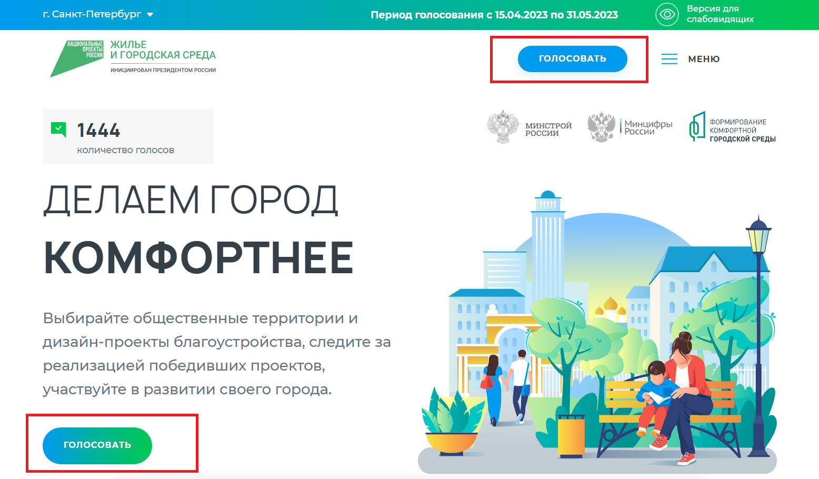
Шаг 5. В новом окне, в графе «Муниципальное образование
или административный район» выбираете «Внутригородские муниципальные образования города федерального значения Санкт-Петербурга (см. также 40 900 000) (выделено красным прямоугольником).
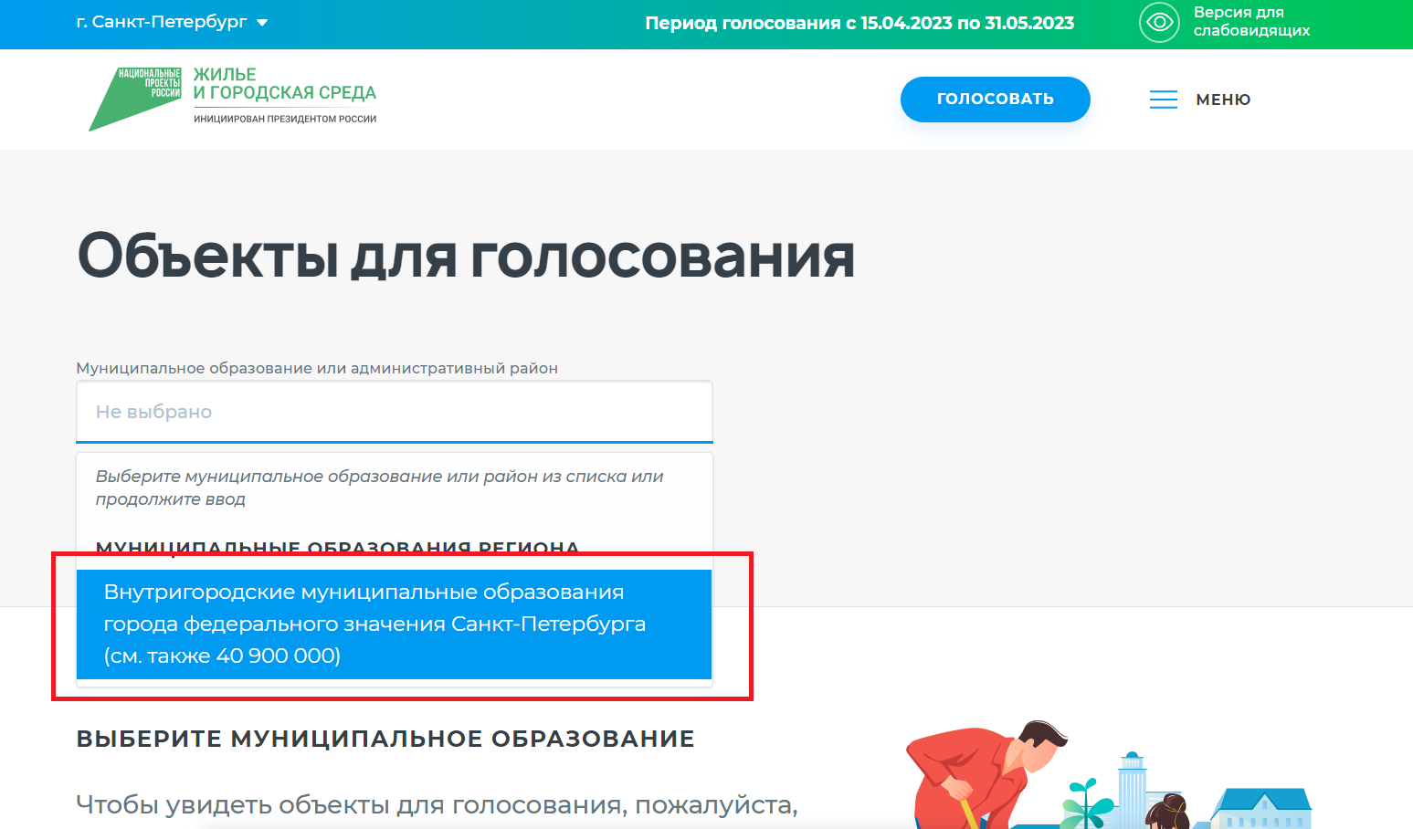
Шаг 6. Появляется список 18 объектов с указанием района, адреса и схемы. (выбираете объект, прокручивая список)
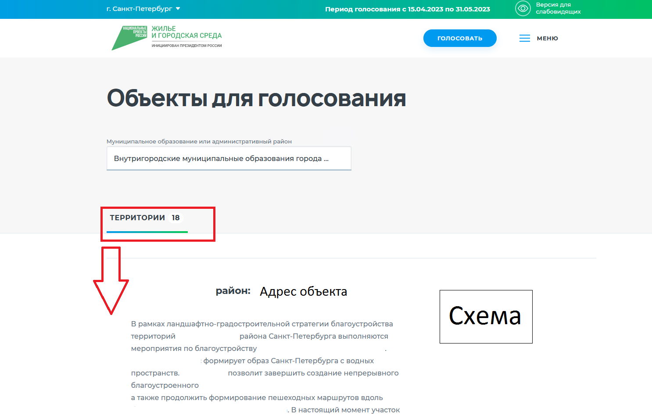
Шаг 7. Под выбранным объектом нажимаете кнопку «узнать подробности» (выделено красным прямоугольником)
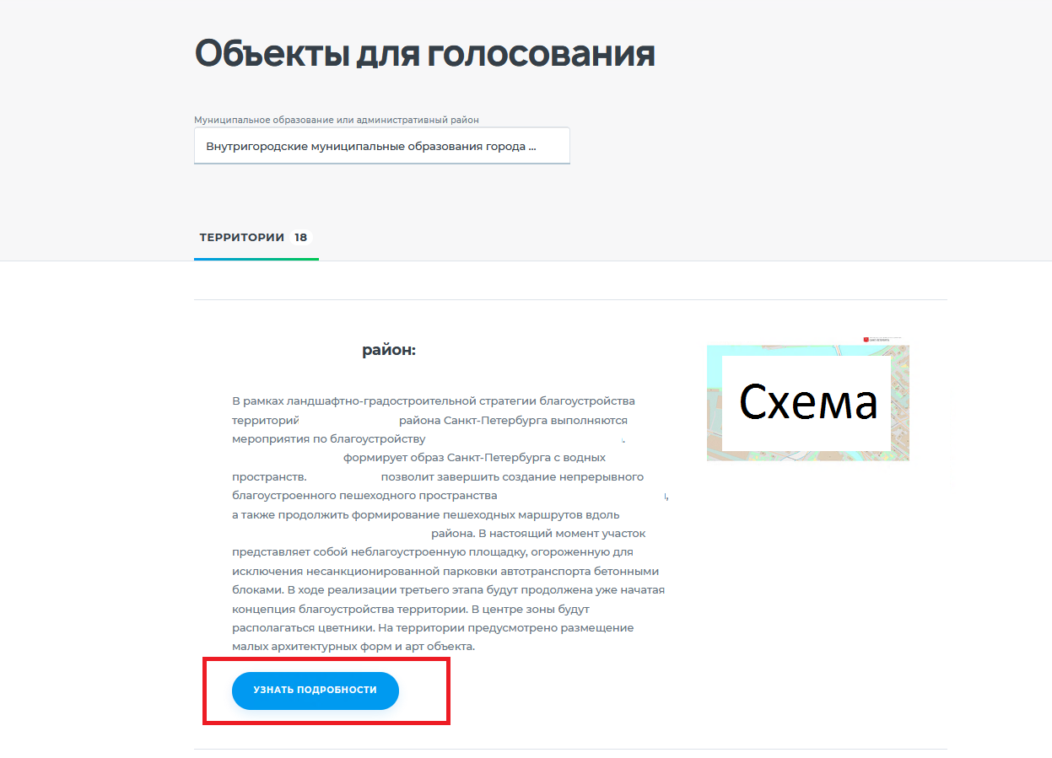
Шаг 8. Далее в новом окне нажимаем кнопку «принять участие» (выделено красным прямоугольником)
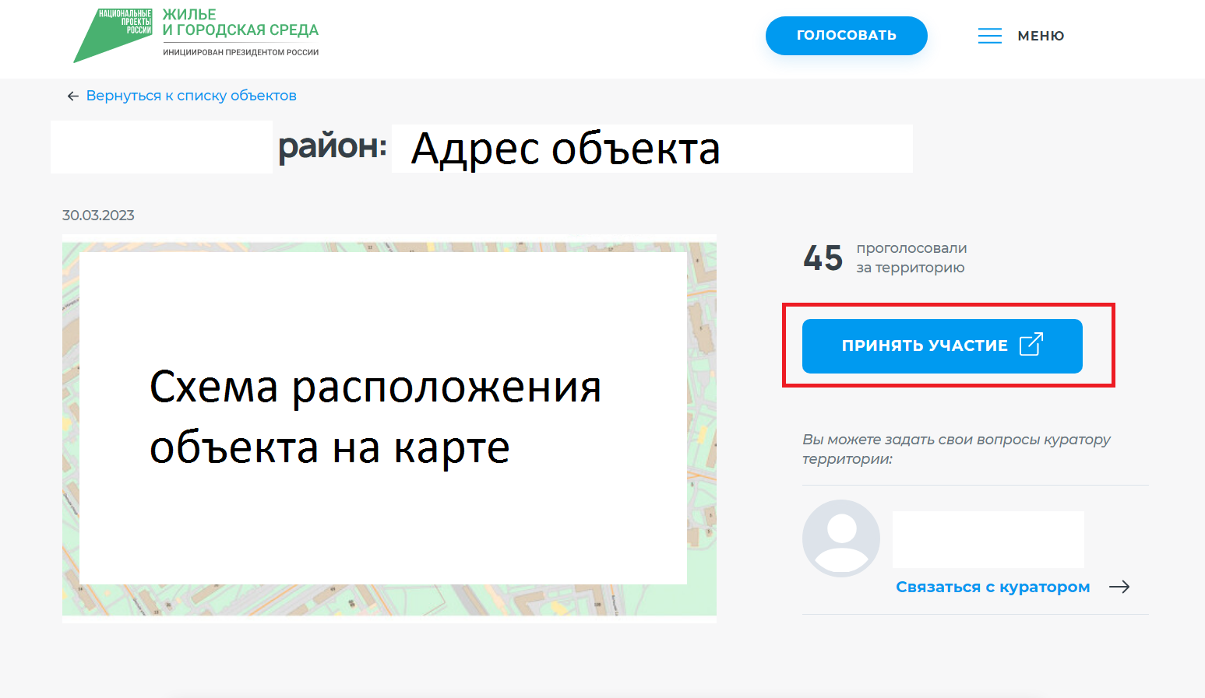

Шаг 9. Открывается окно сайта госуслуг, необходимо нажать «авторизоваться»
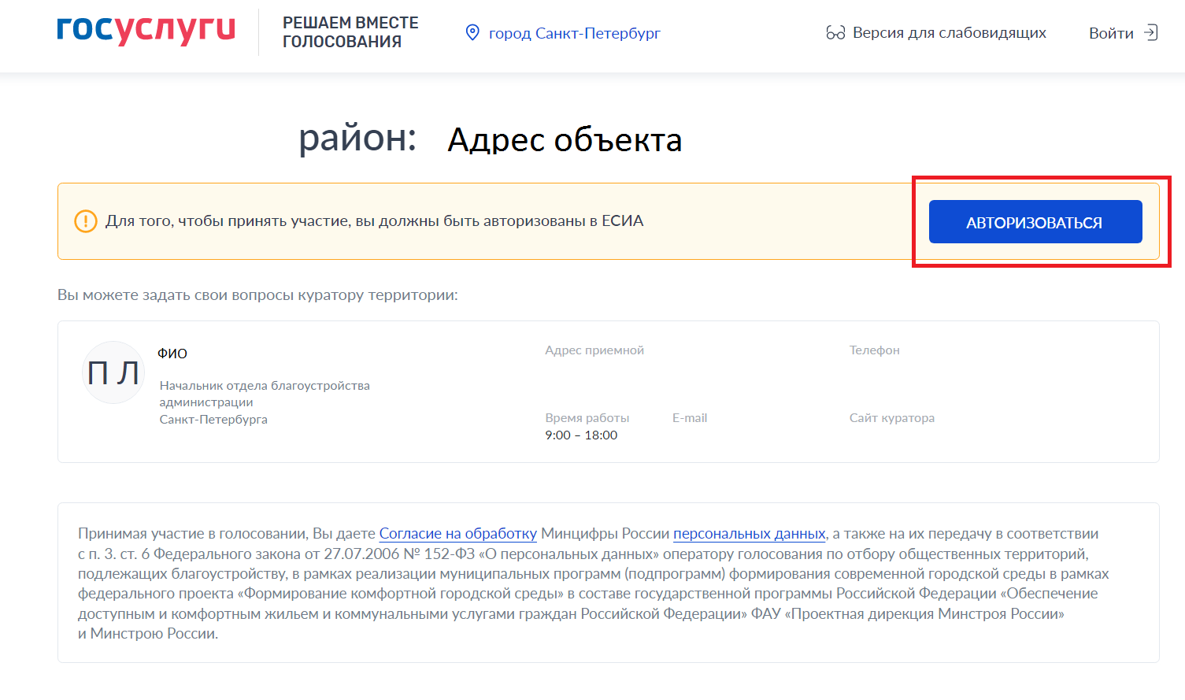

Шаг 10. Вводите логин и пароль от сайта Госуслуг или нажимаете «Зарегистрироваться» (выделено красным прямоугольником)
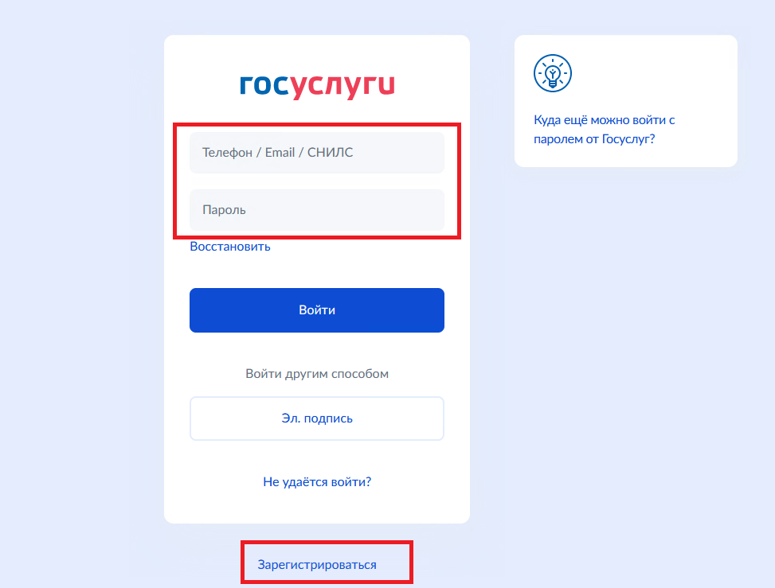
Шаг 11. После этого Вы вновь видите окно с выбранным объектом и нажимаете кнопку «проголосовать» (выделено красным прямоугольником)
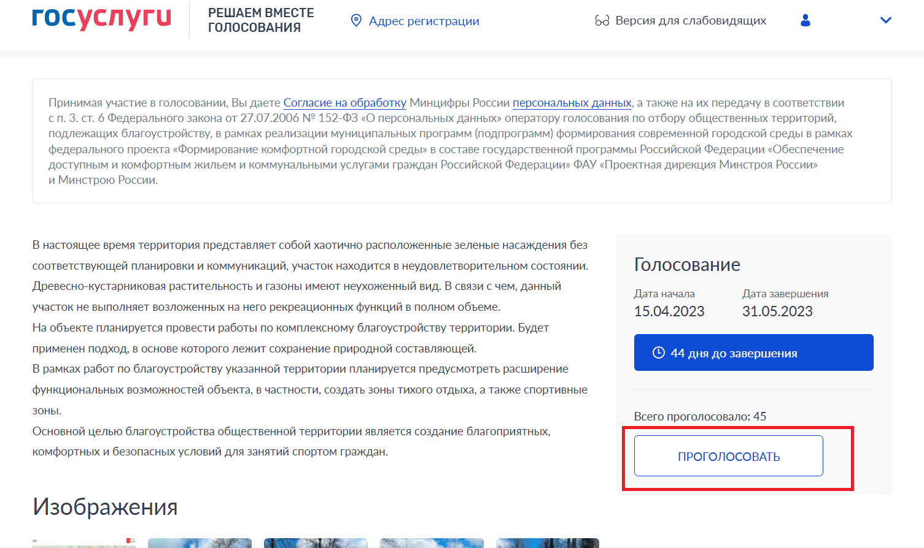
Шаг 12. Далее в том же окне, на том же месте должна появиться фраза «Ваш голос учтён» (выделено красным прямоугольником)
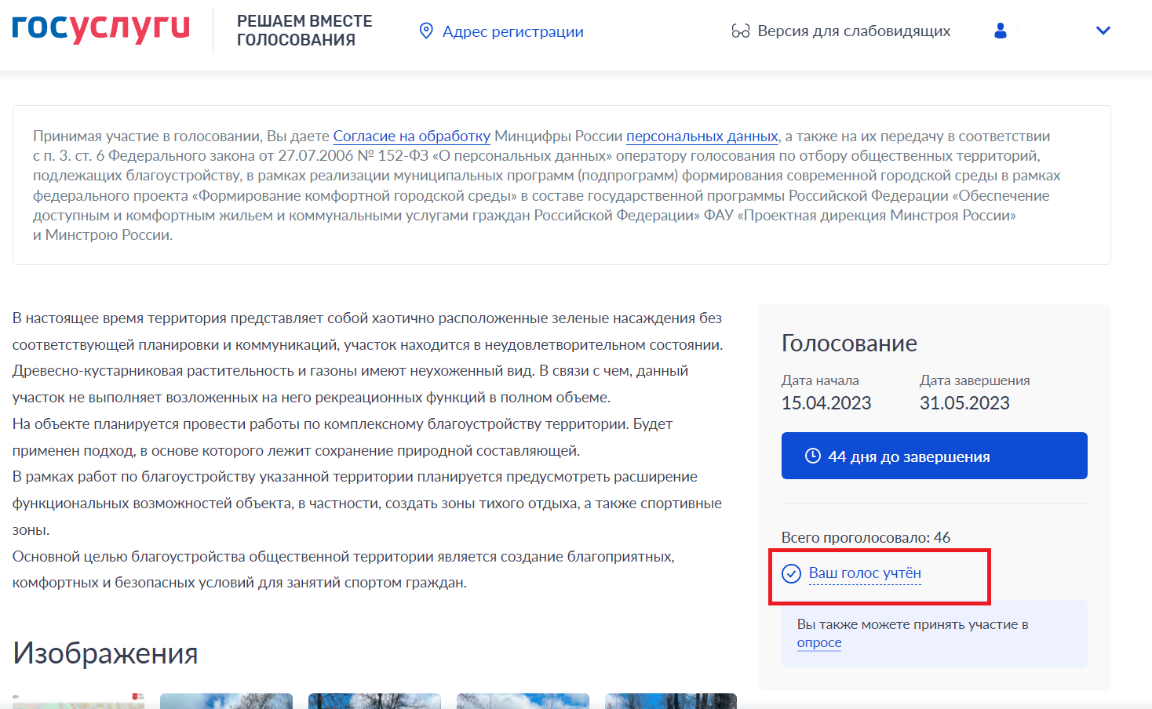
Спасибо за участие в голосовании, приглашайте своих друзей и коллег проголосовать на сайте za.gorodsreda.ru, чем больше голосов, тем ближе победа!!!!!

